Муниципальное бюджетное учреждение дополнительного образования
«Центр дополнительного образования»
Чаплыгинского муниципального района Липецкой области

Мастер класс
«Изготовление модели ракеты с парашютом»

Педагог дополнительного образования
Пятых Валерий Алексеевич

Чаплыгин-2019г
Для изготовления модели потребуются:
- два листа бумаги А4 (лучше выбирать разноцветную, чтобы ракета выглядела поярче, толщина бумаги – примерно 0,16-0,18 миллиметров);
- клей;
- пенопласт (вместо него можно использовать плотный картон, из которого делают коробки);
- кусок тонкого полиэтилена, в диаметре не менее 60 см;
- обычные швейные нитки;
- канцелярская резинка (как для денег);
- скалка или другой объект похожей формы, главное – чтобы с гладкой поверхностью и диаметром порядка 13-14 сантиметров;
- карандаш, ручка или другой объект похожей формы с диаметром 1 сантиметр и еще один – с диаметром 0,8 сантиметра;
- линейка;
- циркуль;
- двигатель и пусковая установка, если вы планируете использовать ракету по назначению.
На чертежах, которых очень много в интернете, можно найти ракеты с разным соотношением длины и ширины корпуса, «остроты» головного обтекателя и размеров стабилизаторов. В тексте дальше приведены размеры деталей, но, если вы хотите, можете использовать другие пропорции, как на одном из чертежей в галерее ниже. Порядок действий все равно остается прежний. Смотрите на эти чертежи (особенно на последний), если решите собрать модель по инструкции.

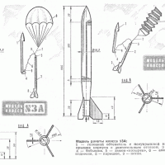

Корпус
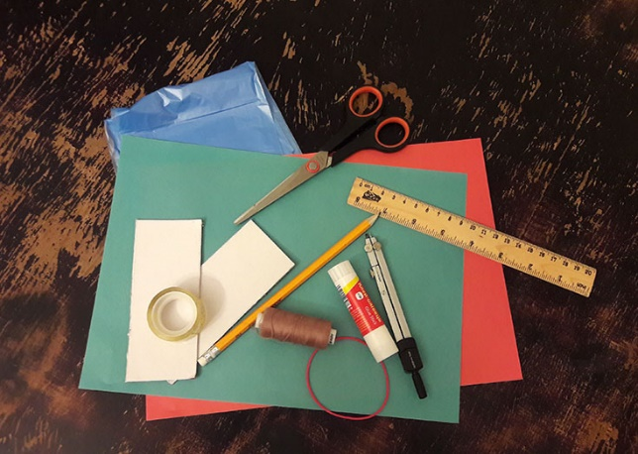
Возьмите один из припасенных листов бумаги, отмерьте при помощи линейки 14 сантиметров от края (если у вас получился не такой объем, как у нас, просто добавьте к своей цифре еще пару-тройку миллиметров, они будут нужны для того, чтобы склеить лист). Отрежьте.
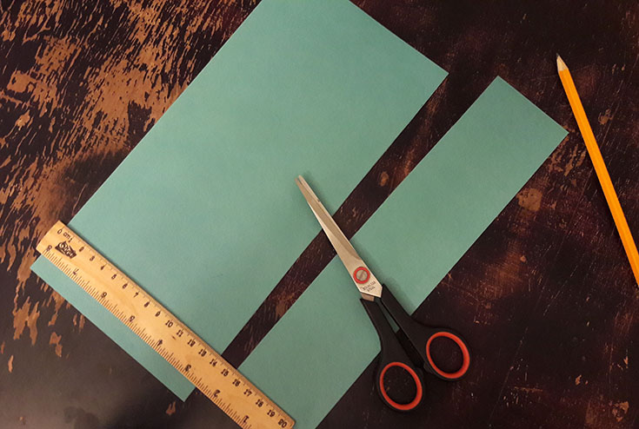
Скрутите получившийся кусок бумаги вокруг скалки (ну или что там у вас). Бумага должна идеально прилегать к предмету. Склейте лист прямо на скалке таким образом, чтобы получился цилиндр. Дайте клею просохнуть, тем временем возьмитесь за изготовление головного обтекателя и хвостовой части ракеты.
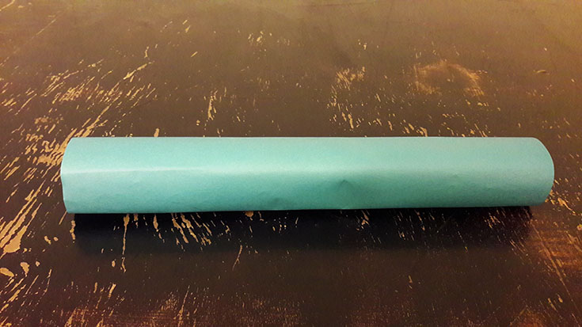

Головная и хвостовая часть ракеты
Возьмите второй лист бумаги и циркуль. Отмерьте циркулем 14,5 сантиметров, проведите из двух диагонально расположенных углов окружности.
Возьмите линейку, приложите ее к краю листа возле начала окружности и отмерьте точку на окружности на расстоянии 15 сантиметров. Проведите линию из угла к этой точке и вырежьте этот участок. Проделайте то же самое со второй окружностью.
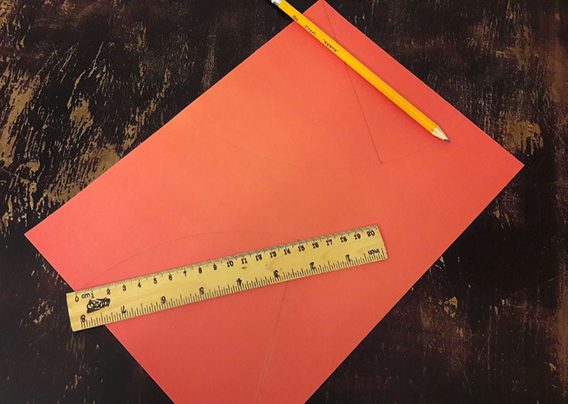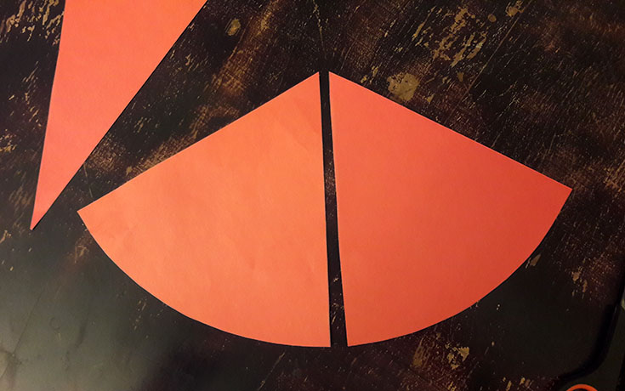
Склейте конусы из обоих кусков бумаги. У одного из конусов обрежьте верхушку примерно на 3 сантиметра. Это будет хвостовая часть.
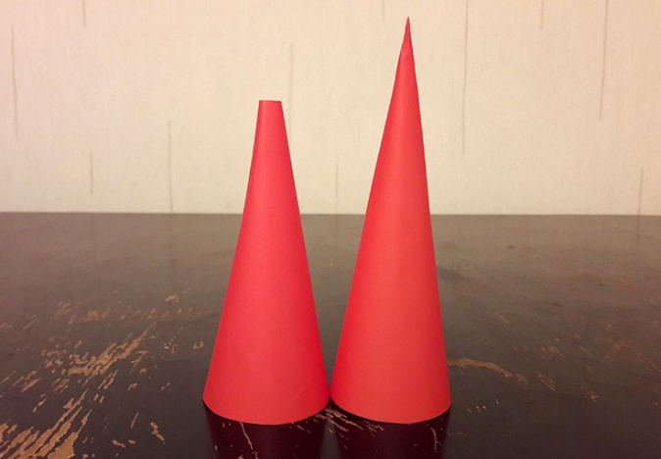
Чтобы ее приклеить к основанию, сделайте надрезы на нижней части конуса примерно через каждый сантиметр и глубиной 0,5 сантиметра. Отогните их наружу и нанесите клей на внутреннюю сторону. Затем приклейте ее к корпусу ракеты.
Чтобы прикрепить головной обтекатель, необходимо сделать «кольцо», благодаря которому она будет крепиться к основанию. Возьмите лист такого же цвета, который вы использовали для основания, и вырежьте прямоугольник 3х14 сантиметров. Сверните его в цилиндр и склейте. Диаметр кольца должен быть чуточку меньше диаметра основания ракеты, чтобы он идеально входил в него. Приклейте кольцо к голове ракеты таким же образом, каким приклеивали основание (только не отрезайте ничего от конуса на этот раз). Второй стороной кольцо вставьте в основание ракеты, чтобы проверить, угадали ли с диаметром.
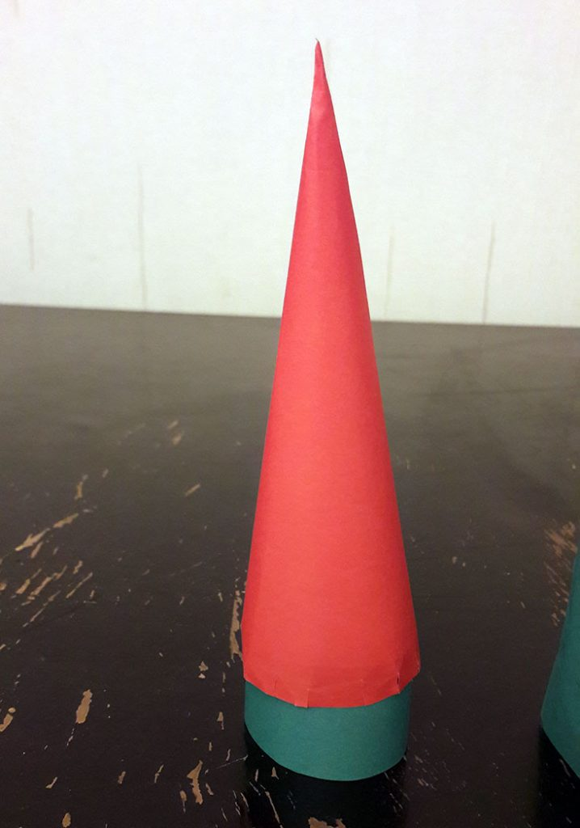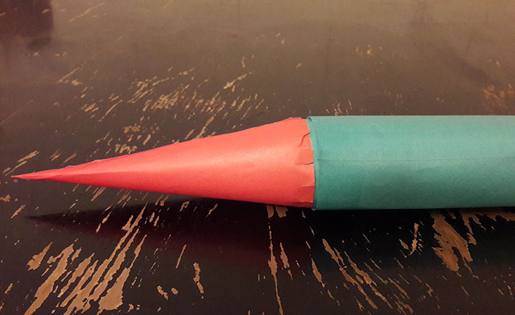
Вернемся к хвостовой части. Ракете нужно придать устойчивости и сделать отсек для двигателя. Для этого нужно снова взять бумагу, из которой вы делали основание ракеты, вырезать прямоугольник 4х10 см, найти продолговатый и круглый предмет диаметром примерно 1 см и оборачивать кусок бумаги вокруг него, предварительно смазав клеем по всей площади так, чтобы в итоге получился плотный многослойный цилиндр. С одной стороны цилиндра сделайте надрезы по 4 миллиметра, отогните их, нанесите клей на внутреннюю сторону и приклейте к хвостовой части.
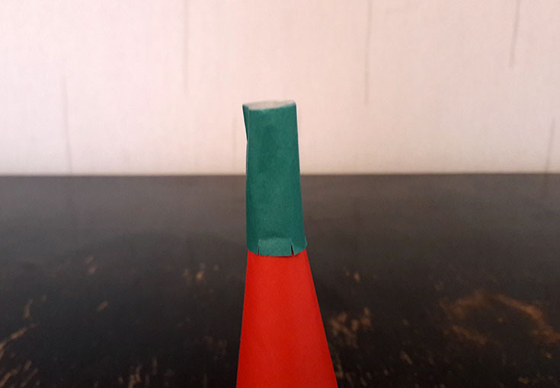
В нижней части у ракеты должны быть стабилизаторы. Их можно сделать из тонкого листового пенопласта или, если его нет, плотного картона. Нужно вырезать четыре прямоугольника со сторонами 5х6 сантиметров. Из этих прямоугольников – вырезать фиксаторы. Можете выбрать любую форму на свое усмотрение.
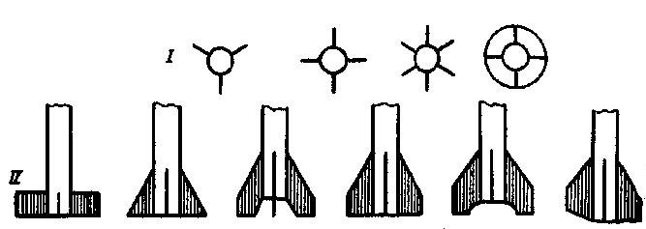
Обратите внимание, что головной обтекатель, хвостовой конус и моторный отсек обязательно должны быть выставлены ровно вдоль продольной оси корпуса (не должны быть наклонены в сторону от корпуса).

Система спасения
Чтобы ракета плавно вернулась на землю, ей нужна система спасения. В данной модели речь идет о парашюте. В роли парашюта может выступать обычный тонкий полиэтилен. Можно взять, например, 120-литровый пакет. Для нашей ракеты в нем нужно вырезать круг диаметром 60 сантиметров и закрепить на корпусе при помощи строп (длина примерно 1 метр). Их должно быть 16. На роль строп подойдут прочные нитки. Прикрепите стропы к парашюту при помощи скотча на равном расстоянии друг от друга.
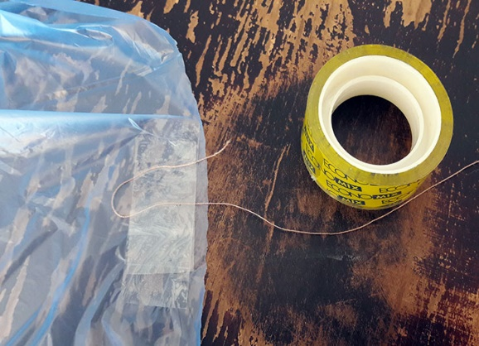
Парашют сложите пополам, затем еще раз пополам, затем – сожмите.
Чтобы закрепить парашют, возьмите еще одну нитку, длина которой должна в два раза превышать длину корпуса. Приклейте ее к отсеку для двигателя между двух стабилизаторов. Привяжите к нитке резинку в двух местах, таким образом, чтобы, если потянуть за нитку, резинка растягивалась, а нитка была ограничением растяжения (рекомендации: резинку к нитке привязывайте на расстоянии 5 сантиметров от верхнего края корпуса).
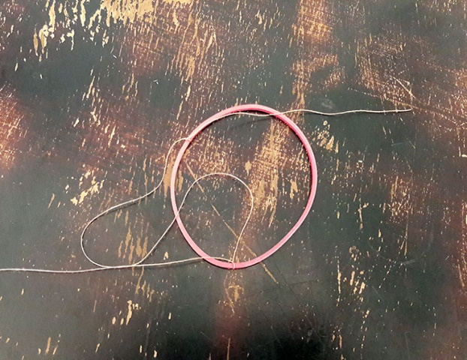
Перед укладыванием парашюта в ракету нужно поместить пыж. В качестве пыжа может выступать, например, клочок ваты (или мягкая бумага, салфетки). Сделайте из понравившегося вам материала шарик и вставьте вовнутрь ракеты. Если у вас есть тальк, то посыпьте его тальком, чтобы предотвратить возможное возгорание вследствие срабатывания заряда. Пыж не должен туго вставляться, но и количество ваты должно быть достаточным для выталкивания системы спасения.
Вставьте его вовнутрь ракеты, затем положите парашют и стропы. Аккуратно, кольцами, чтобы те не запутались.

